UNIVERSIDAD DE TARAPACÁ

FACULTAD DE INGENIERÍA

Departamento de Ingeniería en Computación e Informática

Sistema de riego automatizado

Autor(es): Bairon Núñez
Christopher Romo
Gustavo Morales
Felipe Lira
Asignatura: Proyecto II
Profesor(es): Diego Aracena Pizarro

ARICA, 28 de octubre del 2025

Historial de Cambios

Fecha | Versión | Descripción | Autor(es)
16/10/2025 | 1.0 | Versión preliminar del formato | Gustavo Morales
21/10/2025 | 1.1 | Revisión y modificación del plan | Gustavo Morales
23/10/2025 | 1.2 | Ajustes y refinamiento del informe | Gustavo Morales
27/10/2025 | 1.3 | Ajustes finales | Gustavo Morales
27/10/2025 | 1.4 | Versión final del informe | Bairon Núñez

Índice de Contenido
Historial de Cambios 2
1. Panorama General 5
1.1. Introducción 5
1.2. Resumen del Proyecto 5
1.2.1. Propósito 5
1.2.2. Alcance 5
1.2.3. Restricciones 5
1.2.4. Objetivos 6
1.2.5. Suposiciones y restricciones 7
1.2.6. Entregables del Proyecto 8
2. Organización del proyecto 9
2.1. Personal 9
2.2. Roles y responsabilidades 9
Tabla 1: Roles y Responsabilidades 9
2.3. Mecanismos de comunicación 10
3. Planificación de los procesos del proyecto 11
3.1. Planificación inicial del proyecto 11
3.1.1. Estimaciones 11
Tabla 2: Estimaciones 11
3.1.2. Planificación de Recursos Humanos 12
Tabla 3: Recursos humanos 12
3.2. Actividades de trabajo (Carta Gantt) 13
Figura 1: Carta Gantt 13
3.3. Planificación de Riesgos 14
Tabla 4: Riesgos 15
4. Conclusión 16
5. Referencias 17

Índice de Figuras
Figura 1 Carta Gantt 12

Índice de Tablas
Tabla 1: Roles y Responsabilidades 9
Tabla 2: Estimaciones 11
Tabla 3: Recursos humanos 12
Tabla 4: Riesgos 15

Panorama General

1.1. Introducción
El presente proyecto consiste en el desarrollo de un huerto automatizado capaz de controlar el riego de manera inteligente según los niveles de humedad del suelo y temperatura ambiental.Para ello, se utiliza una Raspberry Pi 4, junto con sensores que recopilan información del entorno. Cuando el sistema detecta condiciones de sequedad, activa automáticamente una bomba de agua encargada de regar las plantas hasta restablecer los valores óptimos de humedad.El objetivo principal es optimizar el uso del agua y facilitar el cuidado de las plantas, especialmente en entornos donde la supervisión humana constante no es posible.

1.2. Resumen del Proyecto

1.2.1. Propósito
El proyecto busca desarrollar un prototipo de huerto automatizado que controle el riego de forma inteligente. A través de sensores de humedad y temperatura conectados a una Raspberry Pi, el sistema permitirá regar solo cuando el suelo lo necesite, optimizando el uso del agua y mejorando el cuidado de las plantas.

1.2.2. Alcance
El trabajo se desarrollará en una maqueta a pequeña escala, que incluirá:
- Sensores de humedad y temperatura.
- Una bomba de agua controlada electrónicamente.
- Un módulo de control basado en Raspberry Pi 4.
El objetivo es demostrar el funcionamiento del sistema automatizado, su capacidad de respuesta y su potencial aplicación práctica en huertos reales o invernaderos domésticos.

1.2.3. Restricciones
El proyecto se desarrollará bajo las siguientes limitaciones funcionales y de escala para garantizar su viabilidad como prototipo:
- Escala Reducida: El sistema se implementará exclusivamente en una maqueta a escala pequeña, por lo que las conclusiones se centrarán en la funcionalidad y la prueba de concepto, y no en el rendimiento de un huerto real o de grandes dimensiones.
- Hardware Específico: El control se limitará al uso de la tarjeta Raspberry Pi 4.
- Funcionalidad del Control: La única acción automatizada será la activación de una bomba de agua, controlando únicamente las variables de humedad del suelo y temperatura ambiental. Se excluyen el control de iluminación, ventilación o suministro de nutrientes.

1.2.4. Objetivos
Objetivo general
Desarrollar un prototipo de huerto automatizado controlado por una Raspberry Pi 4, capaz de regular el riego de manera inteligente en función de los niveles de humedad y temperatura, con el fin de optimizar el consumo de agua y mejorar el mantenimiento de las plantas.
Objetivos específicos
- Diseñar y programar un sistema de control basado en Raspberry Pi 4 que gestione la activación automática de la bomba de agua.
- Integrar sensores de humedad y temperatura que permitan monitorear en tiempo real las condiciones del ambiente y del suelo.
- Implementar un circuito electrónico que conecte los sensores, la bomba de agua y la unidad de control, garantizando su correcto funcionamiento.
- Simular el comportamiento del sistema en una maqueta a escala, demostrando la eficiencia del riego automatizado.
- Evaluar el rendimiento del prototipo, verificando su capacidad para reducir el consumo de agua y mantener niveles óptimos de humedad en el suelo.
- Proponer mejoras o ampliaciones futuras, como la incorporación de monitoreo remoto o la integración de otros factores (luz, nutrientes o pH).

1.2.5. Suposiciones y restricciones

Suposiciones:
- Se asume que los sensores de humedad y temperatura funcionan correctamente y entregan lecturas precisas para activar el sistema de riego.
- Se supone que la bomba de agua tiene la capacidad adecuada para regar la maqueta y que responde de forma inmediata a las señales del controlador.
- Se considera que la fuente de energía (como una batería o alimentación por red eléctrica) es estable y no presenta interrupciones durante la operación del sistema.
- Se asume que las condiciones ambientales externas (como lluvia o viento) no afectan significativamente el funcionamiento del prototipo.
- Se supone que la maqueta representa de forma adecuada las condiciones de un huerto real a pequeña escala.
Restricciones:
- El sistema está limitado al tamaño y materiales de la maqueta, lo que puede no reflejar completamente un huerto a escala real.
- La automatización solo controla el riego, sin gestionar otros factores vitales para las plantas como la luz, temperatura ambiental externa o nutrientes del suelo
- El prototipo depende de una fuente de energía constante y no contempla sistemas de energía renovable o autónomos.
- Los sensores usados tienen un rango y precisión limitados, lo que puede afectar la sensibilidad del sistema.
- No se considera la integración con sistemas externos o plataformas de monitoreo remoto en esta versión del proyecto.

1.2.6. Entregables del Proyecto
A lo largo del desarrollo del proyecto se generarán diversos documentos e informes técnicos que permitirán registrar el avance, resultados y conclusiones obtenidas en cada etapa. Los principales entregables son los siguientes:
- Informes: Documentos periódicos que detallan el progreso del proyecto, los componentes implementados, pruebas realizadas y resultados obtenidos.
- Bitácoras: Registros cronológicos del trabajo realizado, donde se anotarán las actividades diarias, problemas detectados y soluciones aplicadas durante el desarrollo del sistema.
- Presentaciones: Material visual que resume los avances y resultados parciales o finales del proyecto para su evaluación o defensa.
- Maqueta de la solución: Prototipo físico funcional del huerto automatizado, incluyendo los sensores, la Raspberry Pi, la bomba de agua y los componentes electrónicos necesarios para demostrar el funcionamiento del sistema.

Organización del proyecto

2.1. Personal
El proyecto será desarrollado por un equipo conformado por cuatro integrantes, cada uno con funciones específicas que aseguran una adecuada distribución de tareas y una gestión eficiente de los recursos. Los roles principales son los siguientes:
- Jefe de proyecto: Responsable de gestionar el avance general del proyecto, asignar tareas, coordinar el trabajo del equipo, monitorear el cumplimiento de los plazos y asegurar la calidad de los entregables.
- Documentador: Encargado de registrar y organizar toda la información relevante del proyecto, incluyendo bitácoras, informes de avance, resultados de pruebas y documentación técnica.
- Diseñador: Responsable de diseñar, ensamblar y probar los componentes físicos del sistema, como sensores, actuadores, bomba de agua y conexiones electrónicas.
- Programador: Encargado de desarrollar el software necesario para el funcionamiento del sistema, incluyendo el código que permite la lectura de los sensores, la activación de la bomba y la comunicación con la Raspberry Pi.
- Tester: Responsable de verificar el correcto funcionamiento de los componentes de hardware y software, evaluando el desempeño del sistema tanto dentro como fuera de los escenarios previstos.

2.2. Roles y responsabilidades

Integrante | Rol asignado
Felipe Lira | Jefe de Proyecto
Christopher Romo | Documentador
Gustavo Morales | Diseñador
Bairon Núñez | Programador/Tester

Tabla 1: Roles y Responsabilidades

2.3. Mecanismos de comunicación
WhatsApp: Plataforma principal para comunicación rápida, coordinación diaria y resolución de dudas inmediatas entre los integrantes del equipo.
Discord: Se utilizó un servidor privado para reuniones virtuales, discusiones técnicas más profundas, intercambio de archivos y coordinación de tareas en tiempo real.
Correo Electrónico: Canal formal para el envío de documentos, entregables oficiales y comunicación con profesores o asesores del proyecto.
Reuniones Presenciales y Virtuales: Se programaron reuniones semanales para revisar avances, asignar tareas y resolver problemas, combinando encuentros presenciales y videollamadas.
Google Drive / Plataformas de colaboración: Uso de documentos compartidos para la elaboración conjunta de reportes, diagramas y planificación del proyecto.

Planificación de los procesos del proyecto

3.1. Planificación inicial del proyecto

3.1.1. Estimaciones
Herramienta | Cantidad | Costo
Raspberry Pi 4 Model B (4 GB) | 1 | $105.000
Tarjeta microSD 32 GB | 1 | $6.000
Sensor temp./humedad ambiente (DHT22) | 1 | $4.000
Mini bomba de agua sumergible 120l/h | 1 | $4.000
Manguera jardin (20m) | 1 | $7.500
Goteros y conectores | 4 | $3.000
Notebook Lenovo | 1 | $600.000
Bidon 20L | 1 | $7.000
Total Implementos |  | $729.500

Tabla 2: Estimaciones

3.1.2. Planificación de Recursos Humanos
Rol | Cantidad | Costo
Jefe de grupo | 1 | $4.000.000
Documentador | 1 | $1.200.000
Programador/Tester | 1 | $3.500.000
Diseñador | 1 | $2.000.000
Total Roles | 4 | $10.700.000

Tabla 3: Recursos humanos
Si el proyecto se extiende o requiere más horas de trabajo técnico (por ejemplo, desarrollo de interfaz en Unity o integración con VR), el Programador/Tester podría elevar su costo a $4.000.000–$4.200.000 CLP.

3.2. Actividades de trabajo (Carta Gantt)

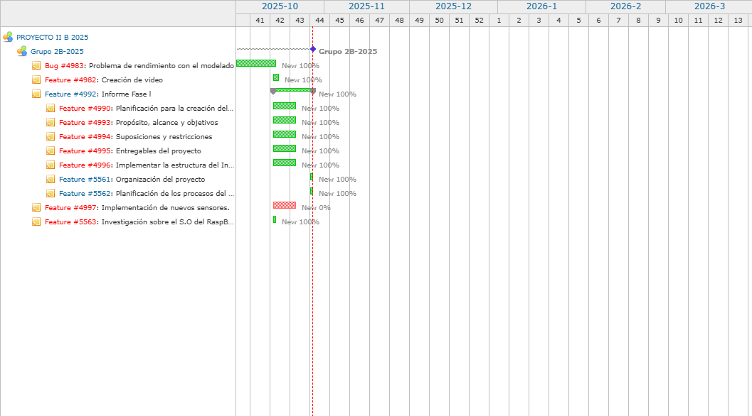

Figura 1: Carta Gantt

3.3. Planificación de Riesgos

Riesgos | Probabilidad de ocurrencia | Nivel de impacto | Acción Remedial
Falla en los sensores de humedad o temperatura | Media | Alta | Contar con sensores de respaldo y verificar su calibración antes de cada prueba e implementar validaciones en el código para detectar lecturas erróneas.
Desconexión o mal funcionamiento de la bomba de agua | Media | Alta | Revisar periódicamente el circuito eléctrico y las conexiones; incluir un fusible o relé de protección; tener una bomba de repuesto.
Errores en el software (bloqueo del programa o lectura incorrecta de datos) | Media | Media | Realizar pruebas unitarias e integrales; mantener copias de seguridad del código y documentación de versiones.
Corte de energía o inestabilidad eléctrica | Alta | Alta | Usar una batería externa o UPS pequeña para respaldo; guardar automáticamente los registros en la Raspberry Pi.
Problemas de comunicación entre componentes | Media | Media | Revisión física diaria de conexiones; soldar puntos críticos y usar conectores seguros.
Sobrecalentamiento de la Raspberry Pi | Baja | Media | Instalar ventiladores o disipadores; evitar exposición directa al sol o fuentes de calor.
Descoordinación dentro del equipo de trabajo | Baja | Media | Establecer reuniones de seguimiento semanales; definir responsabilidades claras y uso de bitácora compartida.
Daño físico a la maqueta durante el montaje o transporte | Baja | Media | Transportar en superficie rígida y protegida; usar materiales resistentes al agua y la humedad.

Tabla 4: Riesgos

Conclusión
El desarrollo del huerto automatizado permite aplicar de forma práctica los principios de automatización, mostrando cómo la tecnología puede ayudar al uso eficiente del agua y al cuidado de las plantas. Gracias a la integración de sensores de humedad y temperatura con una Raspberry Pi 4, se consiguió un sistema que riega solo cuando es necesario.
La maqueta construida demostró un buen funcionamiento y sirvió para detectar posibles mejoras. Además, el proyecto ayudó a reforzar conocimientos en programación y trabajo en equipo. En conjunto, se comprobó que este tipo de sistemas tiene un gran potencial para seguir creciendo e incorporar funciones más avanzadas en el futuro.

Referencias
Hidroshop. (s. f.). Conectores de cinta. Recuperado el 27 de octubre de 2025, de https://hidroshop.cl/collections/emisores/conectores-de-cinta
Raspberry Pi Chile. (s. f.). Raspberry Pi 4 Model B – 4 GB RAM. Recuperado el 27 de octubre de 2025, de https://raspberrypi.cl/producto/raspberry-pi-4b-4gb-ram/
Raspberry Pi Chile. (s. f.). Kit de 16 sensores para Raspberry Pi. Recuperado el 27 de octubre de 2025, de https://raspberrypi.cl/producto/kit-de-16-sensores-para-raspberry-pi/
Sodimac Chile. (s. f.). Manguera jardín con malla ½ pulgada 20 metros con acoples Dicas. Recuperado el 27 de octubre de 2025, de https://www.sodimac.cl/sodimac-cl/articulo/137697792/Manguera-Jardin-Con-Malla-1-2-Pulgada-20-Metros-Con-Acoples-Dicas/137697794
Mercado Libre Chile. (s. f.). Tarjeta de memoria SanDisk Ultra 32 GB con adaptador SD. Recuperado el 27 de octubre de 2025, de https://www.mercadolibre.cl/tarjeta-de-memoria-sandisk-sdsquns-032g-gn3ma-ultra-con-adaptador-sd-32gb/p/MLC14736452
SC Global. (s. f.). Notebook Lenovo V14 G3 i5 1320H 8 GB 512 GB SSD 14 inch. Recuperado el 27 de octubre de 2025, de https://scglobal.cl/hogar-y-empresa/2115/notebook-lenovo-v14-g3-i5-1320h-8gb-512gb-ssd-14inch-whome.html
Aquandes. (s. f.). Botellón inicial 20 litros de agua purificada. Recuperado el 27 de octubre de 2025, de https://aquandes.cl/botellon-inicial-20-litros-agua-purificada

